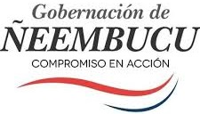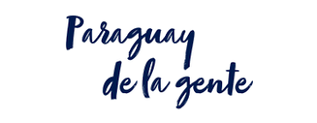
_____________________________________________________________________________

RETORNO SOCIAL EBY – GOBERNACION DE ÑEEMBUCÚ
INFORME DE EJECUCION DE PROYECTO

- Nombre de/los Becado/os:

- Nombre del proyecto:

- Lugar de ejecución:

- Localización geográfica del lugar de ejecución del Proyecto:

- Actividades desarrolladas:

- Cantidad de beneficiarios:

- Fechas de ejecución:

- Cantidad de horas:

- Nombre y función de la persona que certifica la ejecución del proyecto:

- El informe debe llevar la firma con aclaración de nombre y número de C. I. de los becados, así como también de la persona que certifica la ejecución del proyecto.

- Anexo: (incluye fotos y otras evidencias que deseen incorporar para una mejor ilustración)

Observación importante: A partir del 1° de diciembre de 2021 hasta el 15 de marzo de 2022 se estarán recibiendo los informes en formato impreso en la Secretaria de Educación de la Gobernación y en la Oficina de la EBY de Pilar. Se solicita a los estudiantes la entrega del informe inmediatamente al término de la ejecución del proyecto.

